## About the results

Para los siguientes ejemplos de resultados, se utilizara el archivo de audio “ook.wav”.
Ejecutando el archivo de programa “testing1.py”, se obtienen las siguientes graficas asociadas:

1.- Grafica Dominio Frecuencia

1.1.- Sin filtro
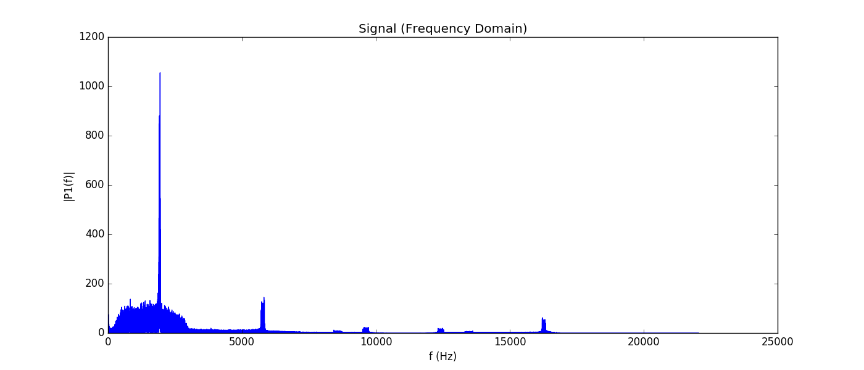
1.2.- Con filtro
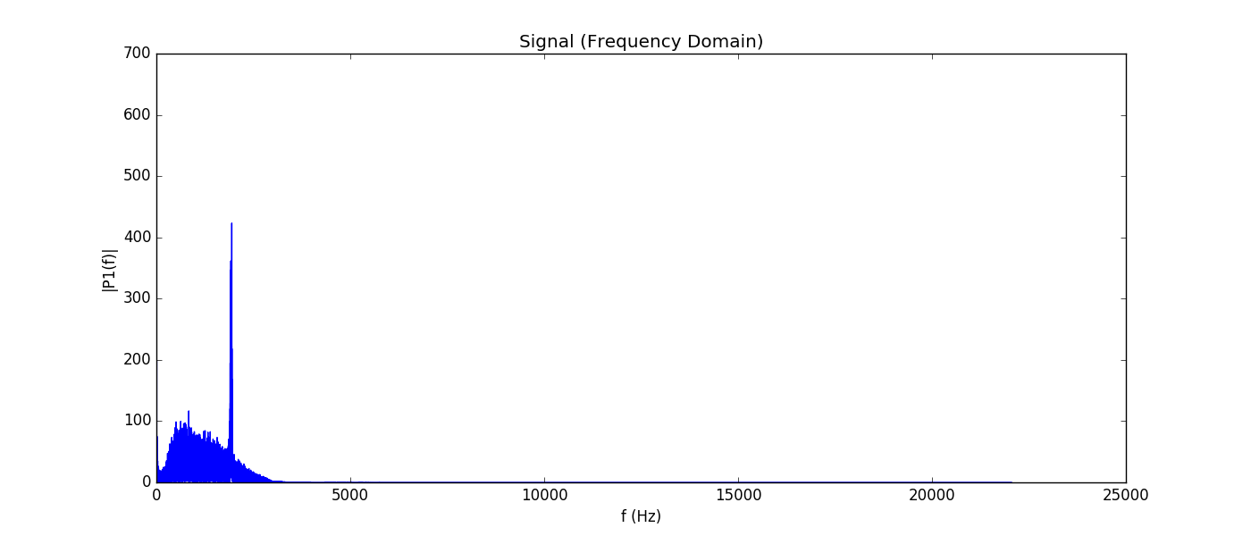

Resultados: Se puede apreciar como los valores de frecuencias mas altas son despreciadas por el filtro, dejando valores entre los 0 y 3000 Hz. Se puede observar que aproximadamente en los 2000 Hz, se encuentran los valores relevantes del audio, el resto siendo ruido en su mayoria.

2.- Grafica Dominio Tiempo

2.1.- Sin filtro
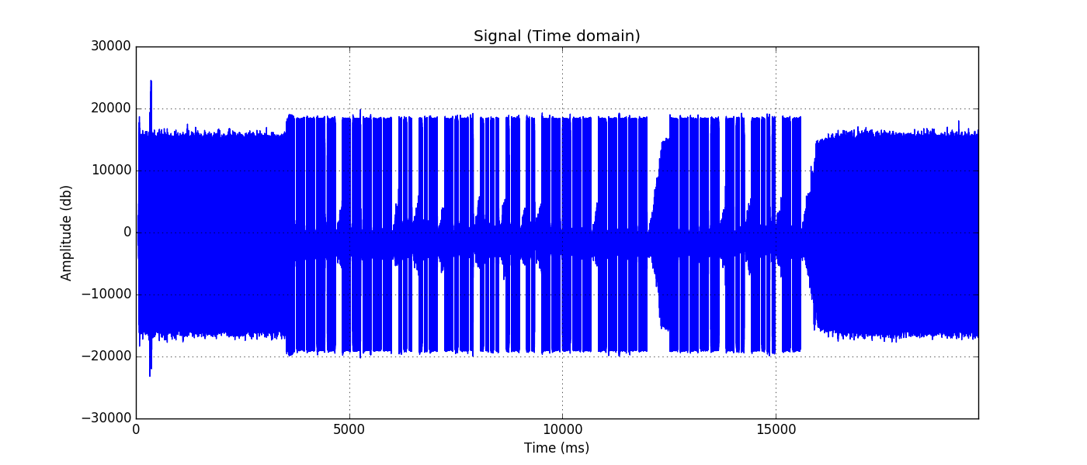
2.2.- Con filtro

3.- Grafica Espectrograma

3.1.- Sin filtro
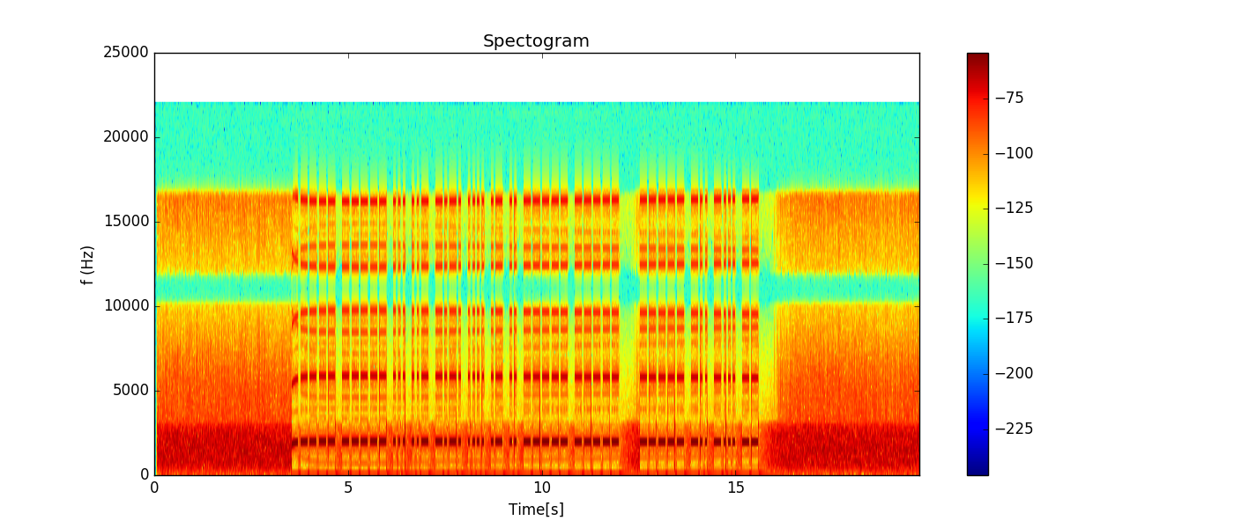
3.2.- Con filtro
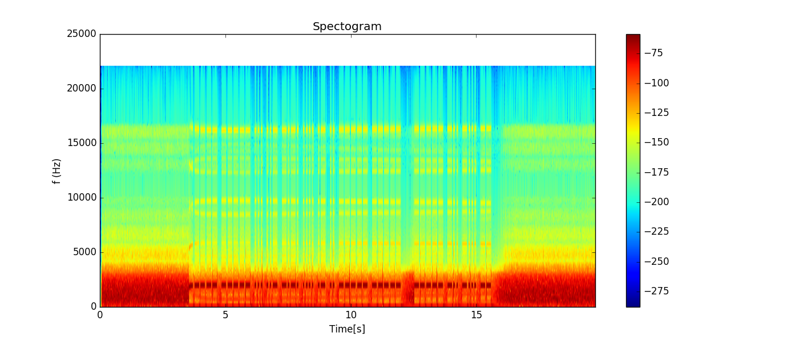
Resultados: Al igual que en el grafico en el dominio de la frecuencia, se puede observar como el filtro obvia los valores de frecuencia mas altas. A su vez, se aprecia que los valores de mayor relevancia, del audio filtrado, se encuentran al rededor de los 2000 Hz (Al igual que en el grafico de dominio-frecuencia).

